**МБУ ДО Мальчевский ДДиЮ.**

**«ПО СТРАНИЦАМ**

**КРАСНОЙ КНИГИ»**

**Разработчик: Гузовская А.Н.**

**2021г.**

**Цели:**

1.Образовательные:

а) сформировать у обучающихся целостную картину мира;

б) познакомить с понятием «Красная книга Ростовской области» и растениями и животными, занесенными в нее;

г) сформировать речевые умения.

2.Воспитательные:

а) воспитывать чувство понимания прекрасного, бережного отношения к природе и любви к ней;

б) через содержание учебного проекта подвести обучающихся к

мысли, что человек в ответе за природу планеты.

3.Развивающие:

а) развивать внимание и наблюдательность, мышление, память, воображение;

б) развивать умение самостоятельно мыслить и расширять свой кругозор.

**Оборудование:**

* Красная книга Ростовской области.
* Карта Ростовской области.
* Кроссворд.
* Толковый словарь.
* Альбомные листы. Цветные карандаши.
* Компьютер для показа презентации.

**Ход занятия**

1. **Организационный момент.**

Русский поэт Николай Рыленков в своем стихотворении пишет, что богатство Русской природы принадлежит русскому народу, значит и нам с вами!

Стали люди сильными, как боги,

И судьба Земли у них в руках,

Но темнеют страшные ожоги

У земного шара на боках.

Мы давно освоили планету,

Широко шагает новый век.

На Земле уж белых пятен нет.

Черные…

Сотрешь ли, человек?

**II. Сообщение темы занятия.**

- Сегодня на занятии мы с вами продолжим изучать наш родной край. Я предлагаю вам разгадать кроссворд. А ключевое слово и будет темой нашего занятия.

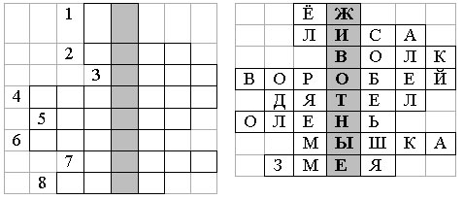

* 1. Шубка – иголки

Свернётся он – колкий

Рукой не возьмёшь.

Кто это? (Ёж)

* 1. Хитрая плутовка.

Рыжая головка,

Пушистый хвост – краса.

Кто же это? (Лиса)

* 1. На овчарку он похож.

Что ни зуб, то острый нож!

Он бежит оскалив пасть,

На овцу готов напасть! (Волк)

* 1. Я весь день ловлю жучков,

Уплетаю червячков.

Чик – чирик, не робей!

Я бывалый … (Воробей)

* 1. Кто в беретке ярко – красной,

В чёрной курточке атласной?

На меня он не глядит,

Всё стучит, стучит, стучит. (Дятел)

* 1. Стройный, быстрый,

Рога ветвисты,

Пасётся весь день.

Кто же это? (Олень)

* 1. В подполье, в коморке,

Живёт она в норке,

Серая малышка.

Кто же это? (Мышка)

* 1. Шелестя, шурша травой,

Проползает кнут живой.

Вот он встал и зашипел:

Подходи, кто очень смел! Змея)

- Какое слово получили?

- Сегодня на занятии мы с вами будем говорить о животных, обитающих в нашем крае, но не просто о животных, а о редких и исчезающих животных, которых на нашей планете осталось очень мало.

**III. Работа над новой темой.**

* 1. Вступительное слово педагога.

Учеными доказано, что, начиная с 1600 года, на нашей планете вымерло около 150 видов животных, причем более половины из них по вине человека. К началу 20 века стало очевидно, что необходимо принимать меры по спасению растений и животных на планете.

Дело охраны природы, как и дело мира, касается каждого живущего на Земле. Оно требует усилий от всех стран и народов. По решению Организации объединённых наций (ООН) 5 июня отмечается Международный день охраны окружающей среды.

**ВОПРОС:**  Ребята, как вы думаете, почему многие виды животных стали редкими на нашей планете, а некоторые вообще находятся на грани исчезновения? *(ответы детей)*

- Наша Ростовская область занимает большую территорию, на которой расположены две природные зоны: степь и полупустыня.

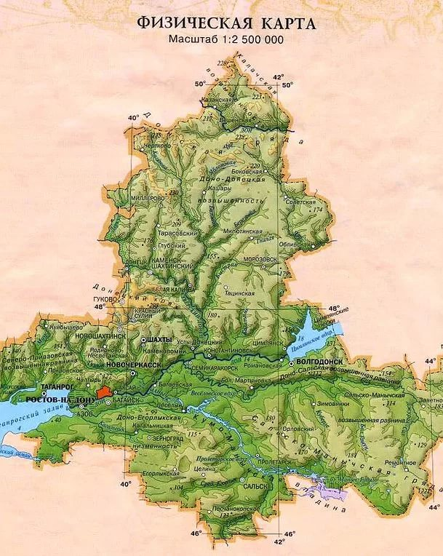

По донской земле протекает много рек и речушек. Всё это создаёт условия для обитания самых разнообразных животных на территории нашего края. Раньше животный мир нашей области был очень богат. Но деятельность человека очень сильно изменила природные условия, что привело к уменьшению численности и даже полному исчезновению некоторых видов животных.

**ВОПРОС:** Кто знает, как себя вести на природе? *(ответы детей)*

Каждая сломанная веточка, каждый сорванный цветок, каждая пойманная бабочка – это маленькая рана, нанесенная природе. И если одну рану нанесешь ты, другую твой товарищ, третью, четвертую, пятую кто-то ещё, то, что же станет с природой?

По статистическим данным каждому пятому виду зверя, каждому четвертому виду рептилий, каждому пятому виду птиц нашей фауны угрожает опасность.

***25 тысяч видов высших растений планеты на грани уничтожения.***

Только за последние 60 лет на планете исчезло 77 видов зверей, 26 видов птиц и несколько сот видов растений…

Эти данные заставляют нас задуматься:

Человек наносит природе большие и маленькие раны. И сегодня мы поговорим об этих тревожных сигналах природы, а также совершим небольшое путешествие по страницам Красной книги.

2. Демонстрация Красной книги.

- Ребята, кто знает, что это за книга?

- Почему она называется Красной книгой? *(ответы детей)*

- Давайте с вами вспомним сигналы светофора. О чем предупреждает нас красный сигнал светофора? *(“Осторожно! Может случиться беда!”)*

- Вот и цвет обложки книги тоже красный, как сигнал светофора, который нас предупреждает, что если мы не защитим растения и животных, которые попали в Красную книгу, они погибнут.

Кра́сная кни́га — список редких и находящихся под угрозой исчезновения животных, растений и грибов. Красные книги бывают различного уровня — международные, национальные и региональные. Основной своей целью Комиссия поставила создание мирового списка животных, которым по тем или иным причинам грозит исчезновение. Сэр Питер Скотт председатель Комиссии, предложил назвать список Красной книгой, чтобы придать ему вызывающее и ёмкое значение, так как красный цвет символизирует сигнал опасности.

3. Просмотр презентации “По страницам Красной книги”.

*1 слайд*

- Ребята, как вы думаете, почему нужно знать животных, занесённых в Красную книгу?

- Вам хотелось бы узнать, какие животные, обитающие в нашем крае – Миллеровском районе, занесены в Красную книгу?

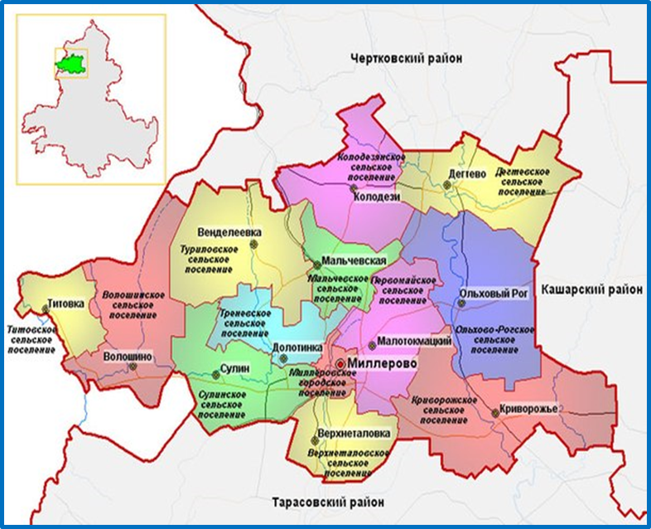

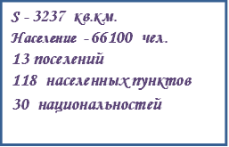

- Тогда я предлагаю вам “прогуляться” по страницам Красной книги.

*2 слайд.*

Первое издание Красной книги МСОП (Международный союз охраны природы) вышло в свет в 1963 году. Это было «пилотное» издание с небольшим тиражом. В два его тома вошли сведения о 211 видах и подвидах млекопитающих и 312 видах и подвидах птиц.

Три тома второго издания книги вышли в 1966—1971 годах. В первый том книги вошли сведения о 236 видах (292 подвидах) млекопитающих, во второй — о 287 видах (341 подвиде) птиц и в третий — о 119 видах и подвидах рептилий и 34 видах и подвидах амфибий.

Постепенно Красная книга МСОП совершенствовалась и пополнялась. В третье издание, тома которого начали выходить в 1972 году, были включены сведения уже о 528 видах и подвидах млекопитающих, 619 видах птиц и 153 видах и подвидах рептилий и амфибий. Была изменена и рубрикация отдельных листов.

Последнее, четвёртое «типовое» издание, вышедшее в 1978—1980 годах, включает 226 видов и 79 подвидов млекопитающих, 181 вид и 77 подвидов птиц, 77 видов и 21 подвид рептилий, 35 видов и 5 подвидов амфибий, 168 видов и 25 подвидов рыб. Среди них 7 восстановленных видов и подвидов млекопитающих, 4 — птиц, 2 вида рептилий.

Итак, чтобы сохранить многообразие живых существ, которые стали редкими на нашей планете Международный союз охраны природы и природных ресурсов создал “Комиссию службы выживания”, которая в 1966 году выпустила Международную Красную книгу.В этой книге перечислены животные и растения, которые могут безвозвратно исчезнуть. И, если мы не защитим растения и животных, попавших в Красную книгу, они погибнут. Спасение их невозможно без специальных мер: запрета охоты, охраны в заповедниках, заботы об их размножении.

*3 слайд.*

В 1978 г. Красная книга появилась и в нашей стране. Она называлась “Красная книга СССР”. Позднее она стала называться “Красная книга России”. В этой книге были перечислены животные и растения, которые могут безвозвратно исчезнуть с лица Земли.

*4 слайд.*

- Но создания Красной книги нашего государства оказалось недостаточным. Так как численность некоторых видов животных катастрофически сокращалась. И тогда такие книги были созданы в отдельных регионах. Так Красная книга появилась и в нашей области. Была учреждена постановлением администрации Ростовской области в августе 2003 года в качестве официального документа, содержащего свод сведений о состоянии, распространении и необходимых мерах охраны редких и находящихся под угрозой исчезновения видов диких животных, дикорастущих грибов и растений, постоянно или временно обитающих (произрастающих) на территории Ростовской области. Вместе с тем было постановлено переиздавать книгу, актуализируя данные не реже, чем каждые десять лет.

Красная книга Ростовской области была издана в 2004 г. Комитетом по охране окружающей среды и природных ресурсов Ростовской области.

Красная книга Ростовской области, состоит из 2 томов – «Растения» и «Животные».

Красная книга Ростовской области включает в себя 579 биологических видов, из них 252 относятся к царству животных, 44 к царству грибов и 279 к царству растений.

В этих томах содержатся списки растений и животных, восстановленных в нашей области, исчезнувших и нуждающихся в особом внимании.

5 - 15 *слайды.*

В нашем крае проводится большая работа по охране растительного и животного мира. В настоящее время на территории Ростовской области находится 7 заказников федерального и 27 – областного значения. Заповедник – место, где оберегаются и сохраняются редкие и ценные растения, животные, уникальные участки природы … На территории Ростовской области находится природный заповедник “Ростовский”. Он создан в 1995 году. Заповедник состоит из четырёх обособленных участков, расположенных на территории Орловского и Ремонтненского районов. Уникальный степной заповедник "Ростовский" - единственная степная зона в Европе со статусом охраняемой территории здесь, на острове Водный, на воле обитают дикие лошади - донские мустанги – свободный дух донской степи здесь же из века в век гнездятся перелетные птицы, занесенные в «Красную книгу»: журавли, дикие гуси и кулики.

   Неповторим по составу ландшафтов природный парк "Донской", расположенный в дельте Дона. Степные просторы сменяют хвойно-лиственные лесные пейзажи, переходящие в болотные топи. Природный мир парка  поражает разнообразием растительности и животных. Фауна дельты Дона насчитывает 1095 видов, а флора - 823 (для сравнения: флора дельты Волги включает 367 видов, флора дельты Дуная насчитывает 563 вида).

Заказник – род заповедника, где временно запрещена охота или где находятся под особой охраной растения или животные. (Фоминский)

*.*

Посмотрите и запомните! Эти животные находятся в Красной книге Ростовской области. Если вы встретите их, помните сами и скажите другим, что они находятся под охраной государства.

*16 -24 слайды*

*По каким причинам может сокращаться численность животных?*

*25 слайд*

Есть одна планета-сад

В этом космосе холодном.

Только здесь леса шумят,

Птиц скликая перелётных,

Лишь на ней одной цветут

Ландыши в траве зелёной,

И стрекозы только тут

В речку смотрят удивлённо…

БЕРЕГИ СВОЮ ПЛАНЕТУ,-

Ведь другой, похожей, нету.

Яков Аким

**-** Красную Книгу называют Документом совести человека, как вы думаете, почему?

4. Работа с книгами и дополнительным материалом.

Чтение интересных сведений о редких и исчезающих животных Ростовской области и их охране.

**IV. Закрепление.**

- Сегодня на занятии мы узнали много интересного о животных, занесённых в Красную книгу. А как вы думаете, охранять надо только тех животных, которые в неё занесены?

- А что мы с вами можем сделать для охраны природы?

- У вас в тетрадях слева записаны правила друзей природы, а справа знаки, которые им соответствуют. Вам необходимо соединить каждое правило с соответствующим знаком.

- Обратите внимание, что в столбике слева остались пустые строки. Как вы думаете для чего?

- Какие правила вам хотелось бы добавить? Запишите их на оставленные строки.

- А теперь подумайте и нарисуйте в тетради к своим правилам экологические знаки.

**V. Итог урока.**

- Для чего была создана Красная книга?

- Какие животные, находящиеся в Красной книге Ростовской области вам запомнились?

«По оценкам ученых, если выбросы парниковых газов останутся на прежнем уровне, к 2050 году исчезнет четверть известных нам сегодня видов животных и растений», - говорится в составленном экологами списке животных, находящихся под угрозой исчезновения.

Вывод: Подошло к концу наше путешествие по Красной книге Ростовской области, я еще раз хочу вам сказать: «Прекрасен мир природы, а люди – его часть. Нам надо сообща беречь, умножать и познавать этот великий мир! Без него не было бы ни поэзии, ни искусства, а значит и Человека в самом высоком смысле этого слова!

Прекрасной быть должна Земля –

Она у всех у нас одна.

А мы – хозяева Земли.

Мы охранять ее должны»

**VI. Домашнее задание.**

- Ребята! У меня на столе лежат карточки с названиями животных, обитающих в нашем крае, которые нуждаются в защите. На перемене каждый из вас выберет себе карточку с названием одного из животных. Дома вы подготовите сообщение об этом животном, оформите его на альбомном листе, подберёте фотографию или сами нарисуете это животное. Это будут заготовки для Красной книги нашего родного края, которую мы с вами сделаем своими руками, и которая будет храниться у нас в кабинете.

Литература

1.Астапенко М.П., Сухаревская Е.Ю. «Природа и история родного края» Изд. «Баро-Пресс», 2003.

2.Белавина И., Найденская н. «Планета - наш дом».М.,1995.

3.Долженко Г.П. «Природа Ростова - на- Дону».Издат. РГУ 1999.

4.Нагорный Б. «Твой край родной». Ростиздат.1988.

5.Троицкий С.К. «Рассказ об азовской и донской рыбе». Ростизд.1974.

**Приложение.**

***Животные и растения, занесенные в Красную Книгу Ростовской области.***

Свернул  я  с трассы на просёлок.

Остановился, тишина.

От запаха степного сена

Вдруг закружилась голова.

По косогорам и оврагам

Как будто девственна земля

На ней растут чабрец, бессмертник

Местами море ковыля.

В цвету все травы полевые

Шмелей и пчёл к себе манят

И те спешат, пока живые,

Нектар бессмертия с них взять.

Крик куропатки раздаётся

Как будто бы тревогу бьёт.

Через дорогу на покосы

Она цыплят своих ведёт.

Донская степь всегда прекрасна

Весной и летом хороша.

Живёшь, как видно, не  напрасно

И в красоте вся жизнь твоя.

   Посмотрите и запомните! Эти растения и животные находятся в Красной книге Ростовской области. Если вы встретите их, помните сами и скажите другим, что они находятся под охраной государства.

***Валериана лекарственная.***   Уязвимый европейский вид. Требует охраны. Включена в список редких и исчезающих растений РО. Травянистое растение, до 2 см высотой, корневище короткое, длиной 2–4 см и толщиной до 2 см, вертикальное, внутри полое, с многочисленными придаточными корнями бурой или светло-кремовой окраски, с сильным своеобразным запахом.

***Бирючина.*** Редкий в области вид, встречается на северо-восточной границе ареала. Включён в список редких и исчезающих видов растений РО. Кустарник высотой 2–3 м, с тонко пушёнными или голыми побегами и Коричневыми с беловатыми чечевичками, густооблиственными ветвями.

***Пион.***   Включён в список редких и исчезающих растений Ростовской области. Встречается на всей территории области – целинные степи, степные склоны балок. Уничтожается  как декоративное растение, страдает из-за выпаса, распашек, хищного сбора на букеты. Растение высотой 15-60 см, с корневыми клубнями. Листья 2-3-тройчатые. Части листа рассечены на линейно-нитевидные доли (до 1-2 мм шириной),сверху   голые. Цветки до 8 см в диаметре.

***Ландыш.*** Сокращающий численность и ареал лесной вид. Включён в список редких и исчезающих видов растений РО. Травянистое растение высотой 15–30 см, с тонким, ползучим, горизонтальным корневищем. Надземная  часть растения представлена  двумя прикорневыми продолговато-эллиптическими ярко-зелёными листьями длиной 10–20 см, шириной 4–8 см.

***Ковыль красивейший.*** В Ростовской обл. встречается преимущественно в северной половине области, к югу от нижнего течения Дона отмечается редко. В последние десятилетия обнаруживает тенденцию к резкому сокращению численности и ареала.

***Василек русский*** - занесен  в Красную книгу Ростовской области. Численность с каждым годом сокращается и   вид может, исчезнут совсем.

***Шмель степной.***  В Ростовской области отмечался в низовьях Дона, в Провальской степи в р-не Гуково. Обитает на целинных и залежных участках с естественной растительностью. Перезимовавшие самки весной гнезда устраивают в норах грызунов в земле.  Семья имеет одно поколение. Численность сократилась в результате распашки всех возможных для этого земель, перевыпаса скота на неудобных землях, использования пестицидов.

***Богомол обыкновенный*** - Mantis religiosa. Распространён в  юго-восточных районах области. Обитает в разнотравье, где маскируется под цвет окружающей среды. Теплолюбивый дневной хищник, питающийся насекомыми. Везде малочислен, встречаются единичные экземпляры. Редкий, нуждающийся  в  охране вид.

***Узорчатый  полоз*** –Elaphe dione Pall.Занесён в Красную книгу Ростовской области. Обитает в степях на территории Ростовской области. Относится к редким и исчезающим видам.

***Гадюка степная*** –Vipera ursini Bonap. Обитает в степях, зарослях кустарника, степных леса. Единственная ядовитая змея на территории Ростовской области. Распространена на всей территории области, частота встречаемости очень низкая.  Относится к редким и исчезающим видам.  Занесена в Красную книгу Ростовской области.

***Уж обыкновенный*** – Natrix natrix. Относится к подотряду змей. Распространён по всей территории Ростовской области. Включён в список редких и исчезающих видов животных РО.

***Зайчик земляной, или тарбаганчик.***  Держится, преимущественно, на участках глинистых пустынь и полупустынь, предпочитая солончаки и такыры. Основу питания в весенне-летнее время составляют луковицы, позднее побеги различных злаков и сложноцветных, осенью — семена. Численность и места   значительно сократились.  Негативно влияют распашка всех доступных земель, перевыпас скота и другие антропогенные факторы.

***Хорёк степной*** – Mustela eversmanni Lesson. Ареал его включает  всю территорию Ростовской области. Места обитания разнообразны и зависят от  наличия грызунов. Тяготеет к нераспаханным землям степей и полупустынь. Встречается в оврагах, балках, межах, по обочинам дорог.  Редкий вид, численность, которого    сокращается.

***Выхухоль*** – Desmana moschata L. Отряда насекомоядных. Встречается в пойменных водоёмах северных районов области. Редкий, реликтовый вид сильно сократившейся  численностью и ареалом.

***Филин*** –Budo  budo  L. Гнездится в лесах, оврагах, обрывистых берегах крупных водоёмов. Редкий вид с сокращающей численностью.  Гнездится в хвойных и смешанных лесах области.

***Колпица*** - Platalea  Leucorodia. Гнездится в низовьях Дона и его притоков. Редкий    вид с сокращающейся численностью. Включён в список редких и исчезающих видов птиц РО.

***Журавль красавка*** – Anthropoids virgo.  Гнездится в Заветнинском, Ремонтном и ряде других районов Ростовской области. Редкий вид, численность которого быстро сокращается. Включён в список редких и исчезающих видов  птиц РО.

***Дрофа*** Otis tarda. Встречается на Дону в различных районах. Места её обитания на территории – открытые целинные ковыльно-типчаковые степи. Редко гнездится на полях озимых зерновых культур и на сенокосных угодьях. Редкий вид, численность, которого быстро сокращается по всему ареалу.

 Каждая страница книги имеет свой цвет. Вот эти цвета:   
черный, красный, желтый, зеленый.  
Чёрная – уже вымерли (морская корова, странствующие голуби и другие).   
Красная – исчезающие виды (снежный барс, красный волк, амурский тигр).   
Жёлтая – редкие виды (розовый фламинго, джейран).   
Зелёная – восстановленные виды (речной бобр, лось).

«По оценкам ученых, если выбросы парниковых газов останутся на прежнем уровне, к 2050 году исчезнет четверть известных нам сегодня видов животных и растений», - говорится в составленном экологами списке животных, находящихся под угрозой исчезновения.